Bijlage 9 Sjabloon configuratieoverzicht

MBO Open

Naam: Luuk Smit

Leerling nummer: 1171697

Datum: 21-01-2022

Versie: 2

Inhoudsopgave

Te gebruiken hardware 3

Te gebruiken software 4

Test rapport & bewijsstukken 5

Hardware & OS 5

Software 6

# Te gebruiken hardware

|  |  |
| --- | --- |
| Apparaat | Vereisten |
| Computer/Laptop | *Intel Core i7*  *2 Ghz processor*  *9 MB cache geheugen*  *16 GB RAM*  *1 TB opslag*  *Ethernet en/of wifi*  *Usb 2.0/3.0 2x*  *female HDMI Type A\**  *\*(indien nodig voor 2e scherm of de pc zelf)* |
| Toetsenbord | QWERTY |
| Muis | Bedraad of draadloos |
| Monitor voor pc of voor 2e scherm | Resolutie 1980 x 1080  Full HD  HDMI 1x (Female HDMI type A) |

# Te gebruiken software

|  |  |
| --- | --- |
| *Software* | *Opmerkingen* |
| *Windows* | *Windows 8 of hoger* |
| *Visual Studio code* | *Regelnummering aan*  **Extenties:**  *NPM*  *ES7+ React/Redux/React-Native snippets*  *ESLint*  *GitLens* |
| *Node Js* | *Minimaal Versie 10.23.0* |
| *Npm* | *Minimaal Versie 5.6* |
| *gitHub desktop* |  |
| *Git* | *version 2.24.0.windows.2* |
| *Google chrome* |  |

# Test rapport & bewijsstukken

## Hardware & OS

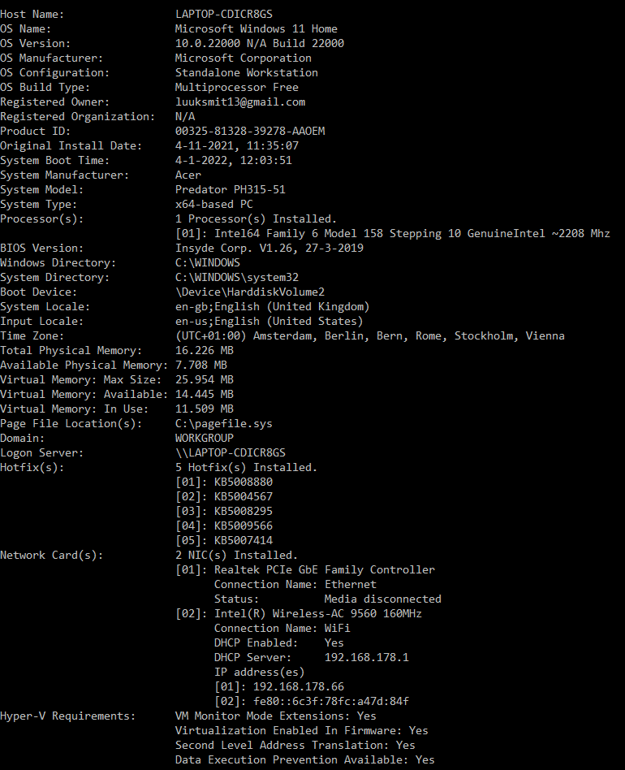

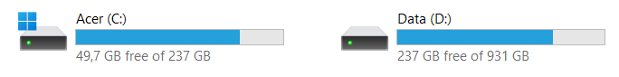

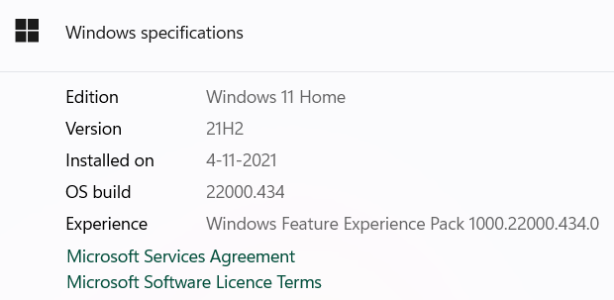

## Software

#### Visual Studio Code met extensies

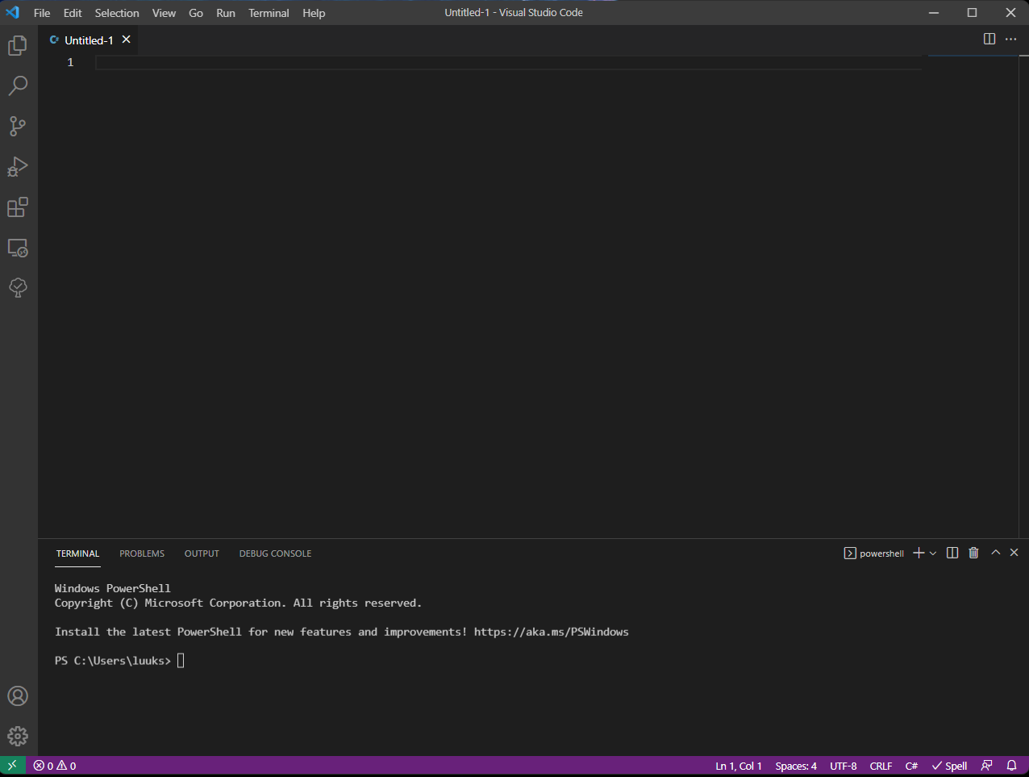

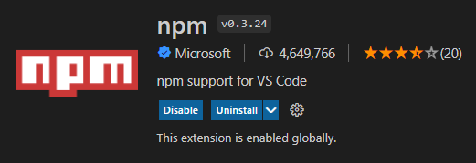

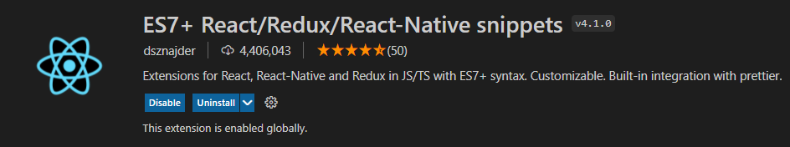

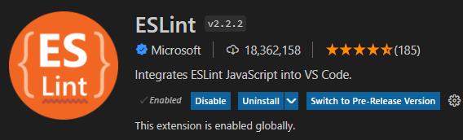

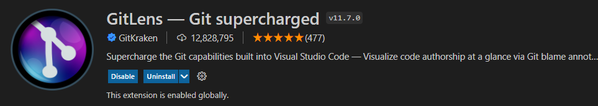

#### Node



#### NPM



#### Github desktop

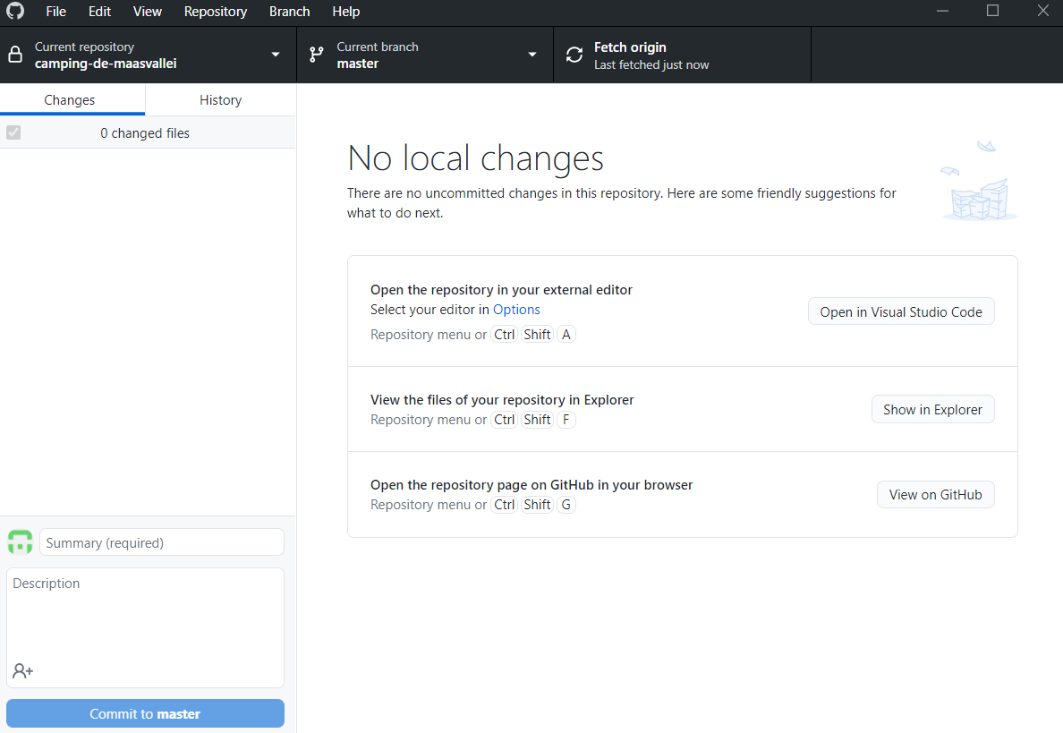

#### Git



#### Google Chrome

